Схема пути движения транспортных средств и детей при проведении дорожных ремонтно-строительных работ вблизи детского сада

Детский сад

ремонт

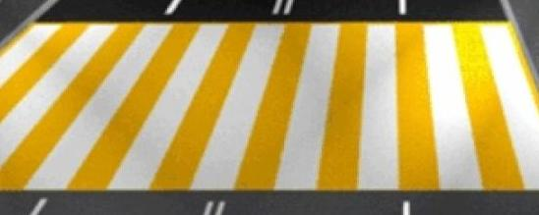

Детский сад школа жилой сектор административная зона движение транспорта магазин движение пешеходов парковая зона

